**Oświetlenie do domu a lampa sufitowa czarna tuba**

**W naszym artykule podpowiadamy dlaczego oświetlenie ma tak duże znaczenie dla wnętrz oraz zastanawiamy się czy lampa sufitowa czarna tuba to odpowiednia forma nowoczesnego wnętrza do mieszkań i domów.**

**Czy lampa sufitowa czarna tuba to dobry pomysł na nowoczesne oświetlenie?**

Wiele osób zastanawiając się na aranżacją poszczególnych pomieszczeń w swoich domach, bądź też mieszkaniach wybiera nowoczesny styl w minimalistycznych barwach. Czy zatem [lampa sufitowa czarna tuba](https://www.magiaform.pl/lampa-sufitowa-barlo-30-70027102-oprawa-czarna-tuba-kaspa) będzie odpowiednia do tego typu wnętrz?

**Minimalistyczny design a odpowiednie lampy**

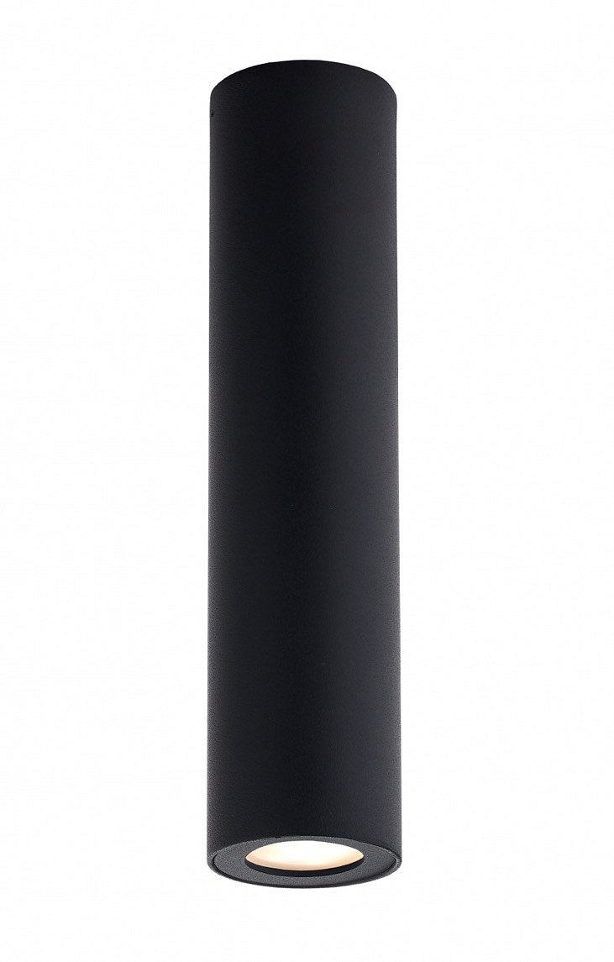

Aranżacja wnętrz zakłada, iż oświetlenie to nie tylko funkcjonalne rozwiązanie, dzięki któremu możemy korzystać z poszczególnych pomieszczeń również w po zmroku ale również integralna część pomieszczeń, stanowiąca dekoracje oraz uzupełnienie całego projektu. Dlatego też już na etapie wykańczania mieszkania czy domu powinniśmy zastanowić się nie tylko nad dobrym rozmieszczeniem w całej instalacji elektrycznej zarówno lamp sufitowych jak i dodatkowych źródeł świateł takich jak lampy stojące bądź też kinkiety. Jeśli interesuje nas minimalistyczny design **lampa sufitowa czarna tuba** z pewnością przypadnie nam do gustu.

**Lampa sufitowa czarna tuba - gdzie ją kupić?**

Wsklepie internetowym Magia Form znajdziemy szeroki wybór oświetlenia nowoczesnego i nie tylko. Najlepszym przykładem jest *lampa sufitowa czarna tuba* wykonana z metalu o średnicy tuby 6,8 cm.